MODELADO BPMN
Procesos del Negocio – Sistema Web de Gestión para Gimnasio
3 modelados independientes por funcionalidad | Notación BPMN 2.0
Institución | CORHUILA
Programa | Ingeniería de Software
Proyecto | Sistema Web de Gestión para Gimnasio
Total modelados BPMN | 3 Diagramas BPMN independientes
Notación | BPMN 2.0 (Business Process Model and Notation)
Fecha | Mayo de 2026
Estudiante | Juan Diego Bonilla Orozco

BPMN 1 – INSCRIPCIÓN DE NUEVO MIEMBRO

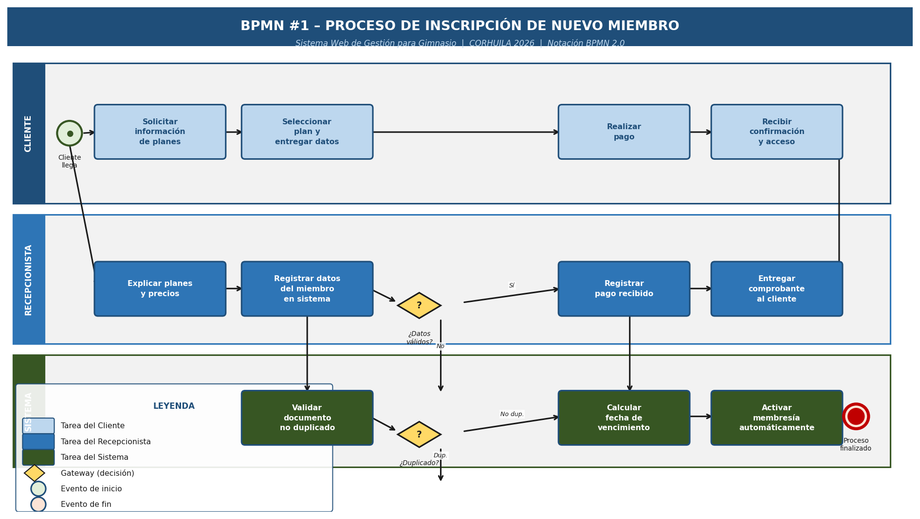

Descripción del proceso
Este proceso modela el flujo completo desde que un nuevo cliente llega al gimnasio hasta que su membresía queda activa en el sistema. Involucra tres participantes (lanes): el Cliente, la Recepcionista y el Sistema. Se identifican dos gateways de decisión: validación de datos ingresados y verificación de documento no duplicado. El proceso garantiza que ningún miembro quede registrado con datos inválidos o con un documento ya existente en la base de datos.

Actores (Lanes) | Tareas del proceso | Gateways (decisiones)
• Cliente / Miembro  • Recepcionista  • Sistema | • Solicitar información de planes  • Explicar planes y precios al cliente  • Seleccionar plan y entregar datos personales  • Registrar datos del miembro en el sistema  • Validar documento no duplicado  • Realizar pago del plan seleccionado  • Registrar pago recibido  • Calcular fecha de vencimiento automáticamente  • Activar membresía en el sistema  • Entregar comprobante al cliente | • ¿Datos válidos? → Sí: continuar | No: corregir datos  • ¿Documento duplicado? → No: continuar | Sí: notificar error

Requerimientos Funcionales cubiertos por este proceso
RF-03 – Registro de miembro | RF-06 – Asignación de membresía | RF-12 – Registro de pago | RF-16 – Calcular fecha de vencimiento

BPMN 2 – INSCRIPCIÓN A CLASE GRUPAL

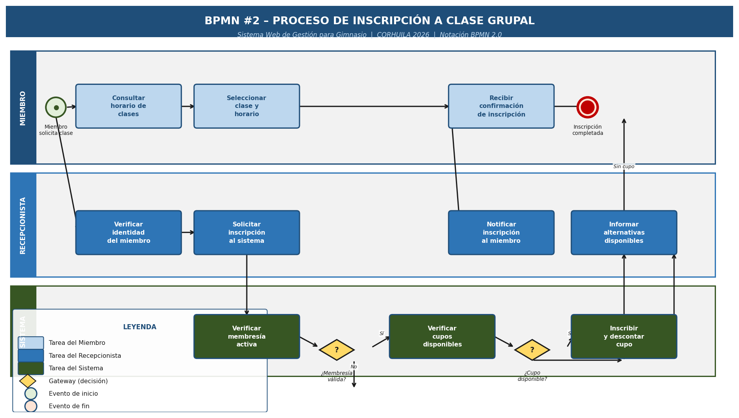

Descripción del proceso
Este proceso modela el flujo de inscripción de un miembro activo a una clase grupal. Intervienen el Miembro, la Recepcionista y el Sistema. El proceso contiene dos gateways críticos: primero se valida que el miembro tenga membresía vigente y luego se verifica disponibilidad de cupos. Si alguna condición falla, el proceso notifica al miembro y ofrece alternativas, garantizando que solo se inscriban miembros habilitados y que no se supere el límite de cupos por clase.

Actores (Lanes) | Tareas del proceso | Gateways (decisiones)
• Miembro  • Recepcionista  • Sistema | • Solicitar inscripción a una clase grupal  • Verificar identidad del miembro  • Consultar horario de clases disponibles  • Seleccionar clase y horario deseado  • Solicitar inscripción al sistema  • Verificar membresía activa del miembro  • Verificar cupos disponibles en la clase  • Inscribir miembro y descontar cupo automáticamente  • Notificar confirmación de inscripción al miembro  • Informar alternativas si no hay cupo disponible | • ¿Membresía válida? → Sí: verificar cupos | No: informar vencimiento  • ¿Cupo disponible? → Sí: inscribir | No: ofrecer alternativas

Requerimientos Funcionales cubiertos por este proceso
RF-09 – Programación de clases | RF-10 – Inscripción a clase | RF-11 – Lista de inscritos

BPMN 3 – GESTIÓN DE PAGOS Y RENOVACIÓN DE MEMBRESÍA

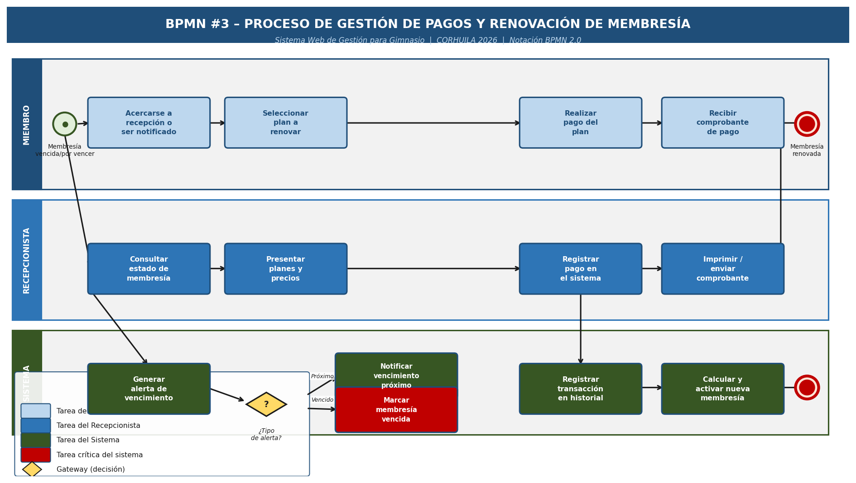

Descripción del proceso
Este proceso modela la gestión de pagos y renovación de membresías. El Sistema inicia el proceso generando alertas automáticas cuando detecta membresías próximas a vencer o ya vencidas. Un gateway determina si se trata de una alerta preventiva o de una membresía ya expirada. El Miembro puede renovar su plan, la Recepcionista registra el pago y el Sistema actualiza automáticamente el historial, calcula la nueva fecha de vencimiento y activa la membresía renovada.

Actores (Lanes) | Tareas del proceso | Gateways (decisiones)
• Miembro  • Recepcionista  • Sistema | • Generar alerta automática de vencimiento próximo  • Marcar membresía como vencida en el sistema  • Notificar al miembro o recibir solicitud de renovación  • Consultar estado actual de membresía  • Presentar planes y precios disponibles  • Seleccionar plan a renovar  • Realizar pago del plan seleccionado  • Registrar pago en el sistema  • Registrar transacción en historial de pagos  • Calcular y activar nueva membresía automáticamente  • Imprimir / enviar comprobante de pago  • Recibir comprobante de pago | • ¿Tipo de alerta? → Vencimiento próximo: notificar | Ya vencida: marcar como inactiva

Requerimientos Funcionales cubiertos por este proceso
RF-07 – Alertas de vencimiento | RF-12 – Registro de pago | RF-13 – Historial de pagos | RF-06 – Asignación/renovación de membresía

